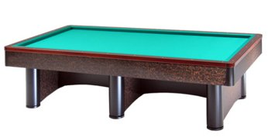

“1° Memorial Falchetti”

Firenze 07-08/10/2017

Orari e sedi di gara:
RA 01 | Vassura Massimiliano | Sabato ore17,00 | Biliardoteca
RA 02 | Martini Alceo | Sabato ore15,00 | Biliardoteca
RA 03 | Orioli Daniele | Sabato ore16,00 | Biliardoteca
RA 04 | Possenti Luca | Sabato ore15,00 | Biliardoteca
RA 05 | Menghi Erio | Domenica ore10,15 | Biliardoteca
RA 06 | Carapia Daniele | Domenica ore11,00 | Biliardoteca
RA 07 | Menegatti Daniele | Domenica ore10,15 | Biliardoteca
RA 08 | Graziani Giuseppe | Domenica ore11,00 | Biliardoteca
RA 09 | Faziani Fabrizio | Domenica ore09,30 | Biliardoteca
RA 10 | Nanni Virgilio | Domenica ore10,15 | Biliardoteca
RA 11 | Proto Francesco | Domenica ore09,30 | Biliardoteca
RA 12 | Cimatti Bruno | Domenica ore11,00 | Biliardoteca
RA 13 | Pederzoli Luigi | Domenica ore11,15 | Biliardoteca
RA 14 | Fornasari Gianpaolo | Domenica ore09,30 | Biliardoteca
RA 15 | Pambieri Claudio | Domenica ore 10,00 | Andreoni
RA 16 | Bertini Giandomenico | Domenica ore11,00 | Andreoni
RA 17 | Guadagnini Paolo | Domenica ore12,00 | Andreoni
RA 18 | Zampollo Gabriele | Domenica ore 10,00 | Andreoni
RA 19 | Russo Roberto | Domenica ore 11,00 | Andreoni

Sedi di gioco:Biliardoteca Vie Nuove Via Giannotti,13 Firenze Tel.335/6675583
Bar Andreoni via D’Orso,8 Firenze

